1013


サムネール候補（仮編集：0：42）

【300秒マジック】コスメデコルテのIM-CUBEでイオンミストを体感！
2018.10.13


〈コスメデコルテ〉
美容スタッフ
岩本

（リード）「300秒マジック」は、大丸・松坂屋のコスメカウンターで体験できるビューティサービス。300秒（＝5分）で多彩なサービスを無料で受けられ、予約も不要です。今回はDEPACOスペシャルバージョン！女優の梛野里佳子さんが、〈クリニーク〉の300秒マジック DEPACOスペシャルバージョンを動画でご紹介します。今すぐチェックして、店頭で体験してみて！
※混雑時はお待ちいただく場合がございます。

■300秒マジック DEPACOスペシャルバージョン 店頭体験期間：2018.10.13(土
)～11.30(金)

■300秒マジック DEPACOスペシャルバージョン 店頭体験対象店舗：
[大丸]神戸店

しっとりうるおい美肌へ♡イオンミスト機器IM-CUBEを体感！
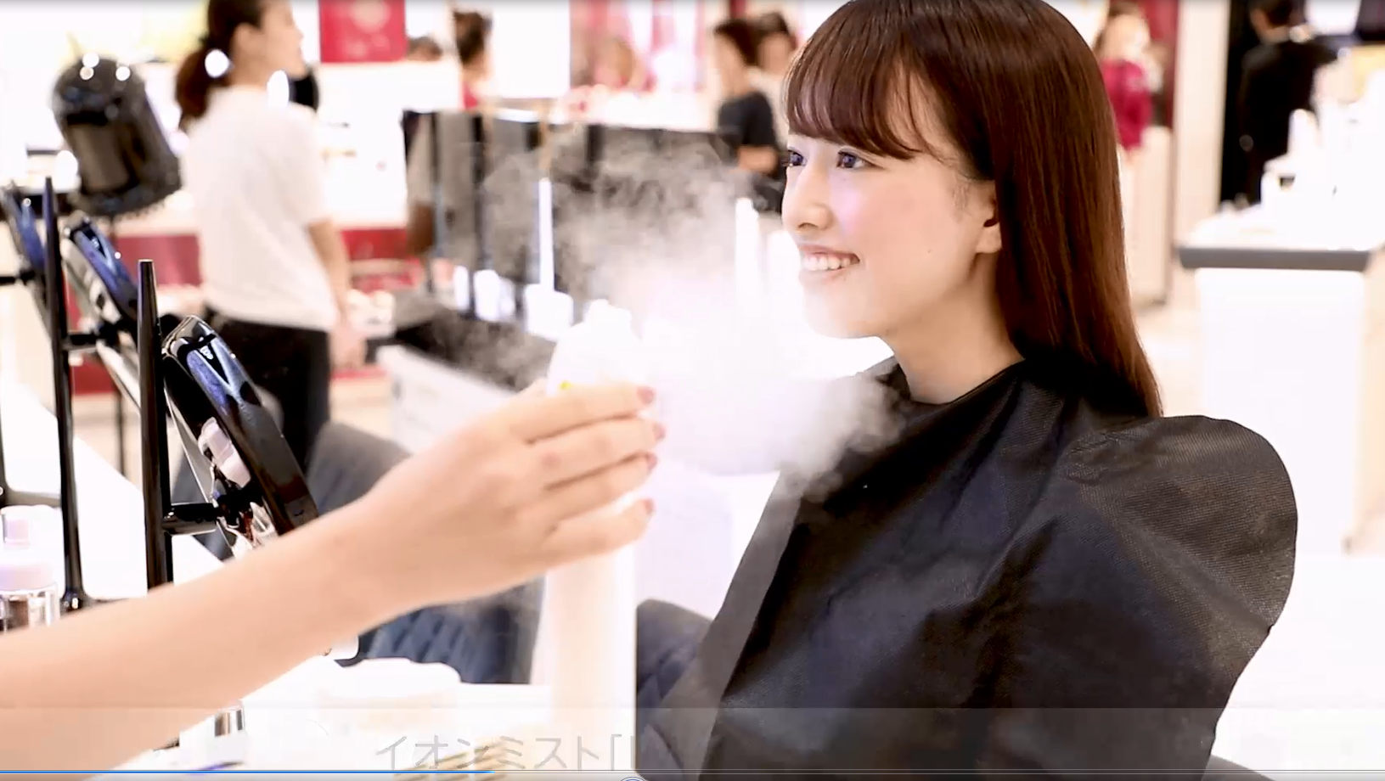

（仮編集：0：35）

〈コスメデコルテ〉では、美容機器「IM-CUBE」を使ったエステのようなお手入れを気軽に体験できます。「IM-CUBE」は肌の柔らげ、うるおいを与えるイオンミスト。独自の技術で微細化された霧状のスチーム粒子がキメのひとつひとつにいき渡り、ふっくらなめらかな美肌へ導きます。
たっぷりイオンミストを浴びた後は、新作ベースメイクアイテムもお試ししましょう。透明感とツヤを与えてくれる「コンプリート フラット プライマー」とまるで塗っていないかのような軽さとカバー力を兼ね備えた「ザ パウダーファンデーション」で、スタッフが仕上げてくれますよ。
イオンミストの体験と新作コスメがタッチアップできる〈コスメデコルテ〉の「300秒マジック」。ぜひ、チェックしてみてくださいね♪

■紹介アイテム
〈コスメデコルテ〉コンプリート フラット プライマー(30g)SPF20･PA++ 税込3,240円、ザ パウダーファンデーションSPF20･PA++ 税込5,400円

[梛野里佳子さんの情報はこちら]
●ブログ https://lineblog.me/nagino_rikako/

